1. 【工具】->【插件安装】->【Egit】

如图：

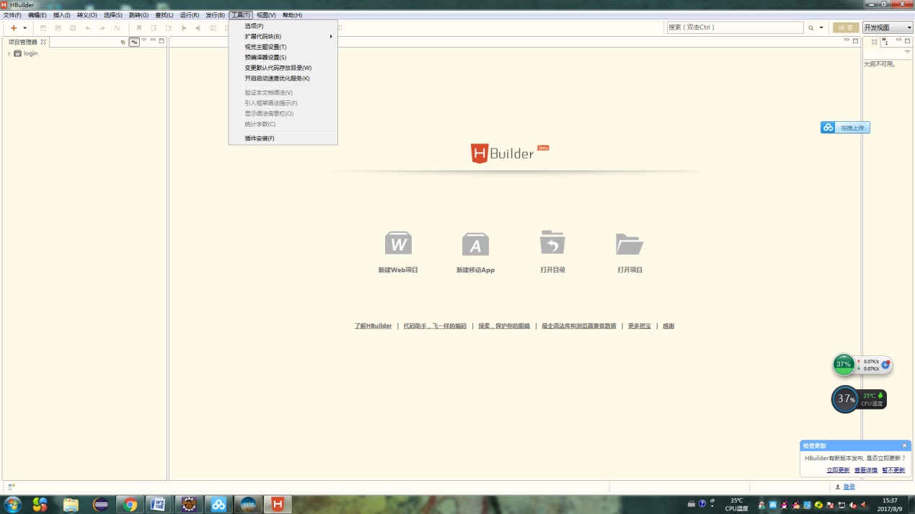

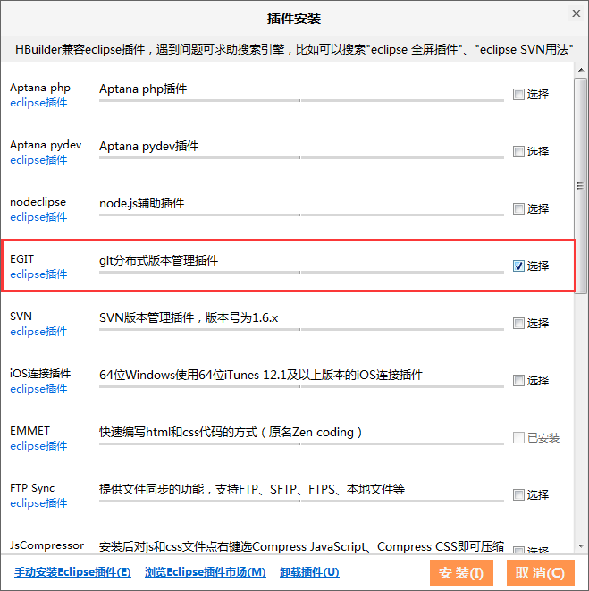

1. <http://www.cnblogs.com/ztoz/p/5516576.html>
2. Hbuilder中使用[Git](http://lib.csdn.net/base/28)
3. 在Hbuilder中新建项目，
4. 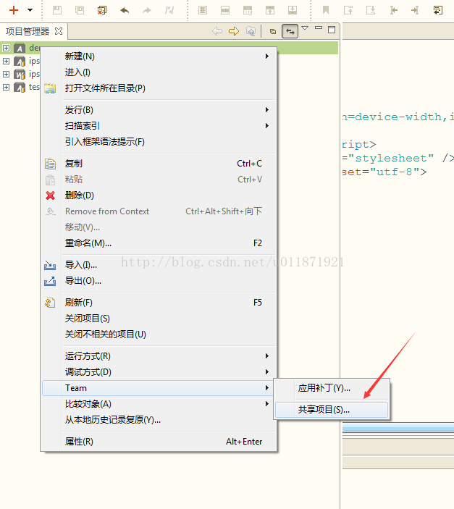
6. 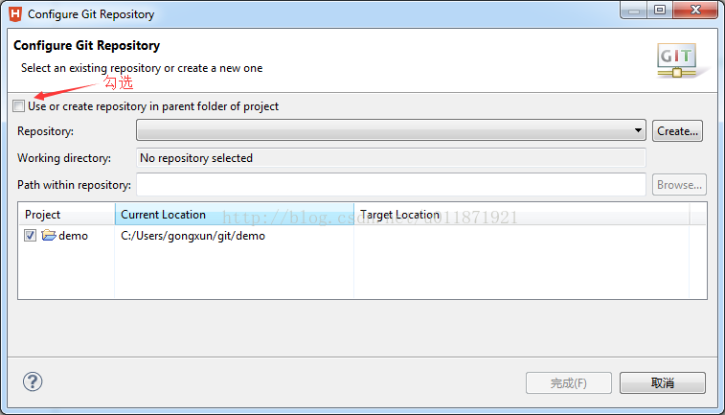
7. 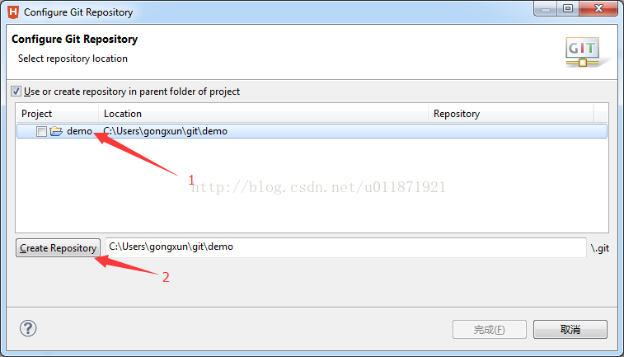
8. 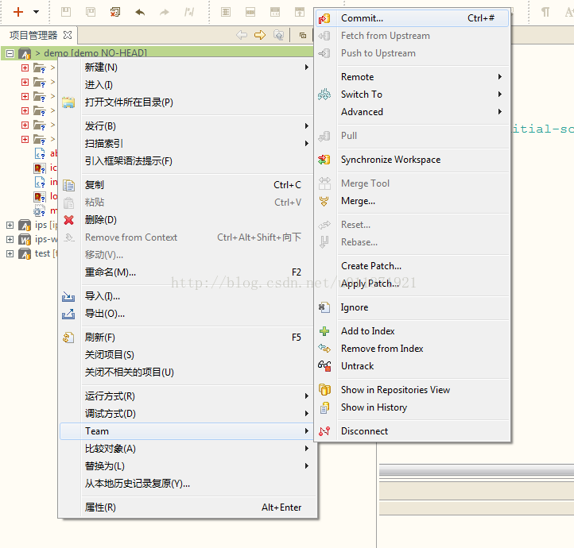
9. 点击commit
10. 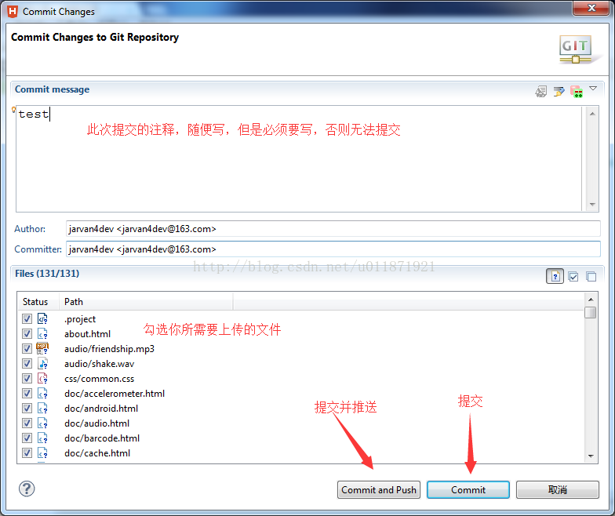
11. 这里的推送是指要推送到远程仓库里，第二个提交按钮仅仅提交到本地仓库
12. 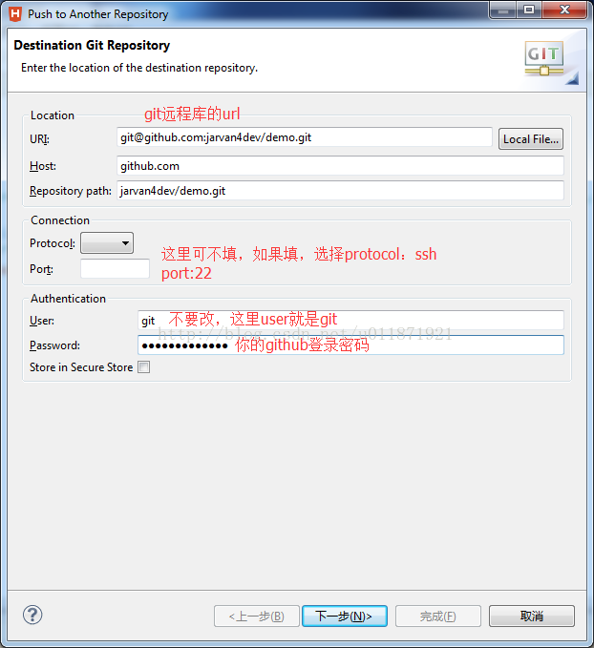
13. 